12万申报，轻松搞定！

一、登录江苏地方税务局网站
1.登陆江苏省地方税务局网站（http://www.jsds.gov.cn/）。
2.在网站【办税服务】栏目中找到【江苏地税电子税务局】，在申报纳税界面最右边看到自然人登陆界面，点击登陆。
3.可选择左边的支付宝快速登录，或选择右边身份证件登录。
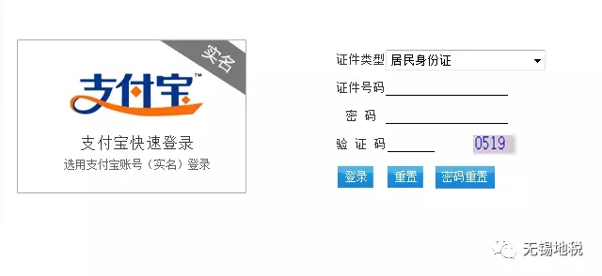
（一）支付宝快捷登录

您可在电子税务局网站上通过支付宝账号或者支付宝扫码方式登录。（该登陆方式无需在地税办理自然人登记，仅限支付宝实名认证用户。）
1.支付宝账号密码登录
(1)按照要求填写支付宝账号密码，点击登录。
(2)支付宝登录成功后，将提示需要手机打开支付宝软件扫描二维码验证身份。

(3)打开手机支付宝软件，根据提示进行登录确认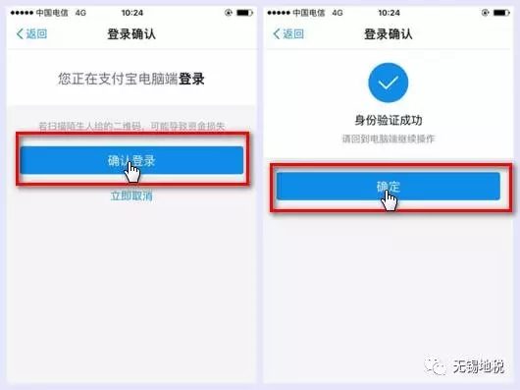2.22.支付宝扫码方式登录
(1)在电脑的登录页面点击二维码标志。在手机上打开支付宝， 点击【扫一扫】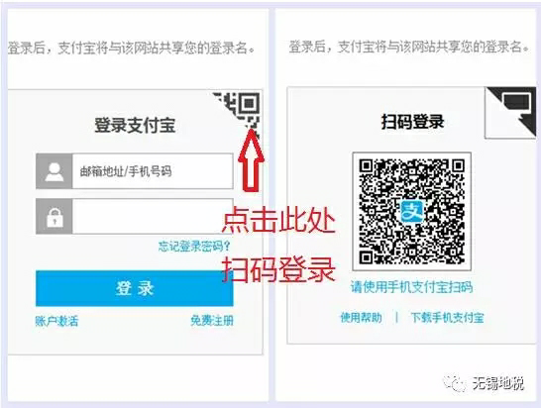
(2)选择确认登录，电脑端即可登录上支付宝账户
(3)根据电脑端的要求进行授权，即可顺利登录。
（二）自然人基本信息登记
首次使用支付宝方式登录的纳税人，系统会跳出《个人所得税基础信息表（B表）》，纳税人据实填写基础数据，确认无误后点击右上角【确认】按钮。
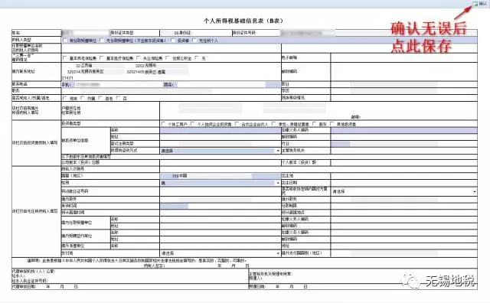
注意
1.境内联系地址不得为空，操作时对准浅蓝色条纹前的白色空格单击，出现下拉框，选择省、市、乡镇、街道，否则无法提交。
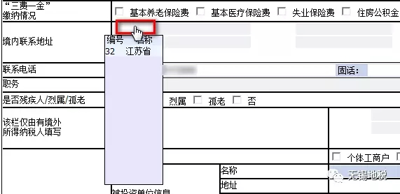

2.请您据实填写基础数据，确认无误后点击右上角【确认】按钮。一经确认，您将不可以在网上进行修改，请您谨慎填写。
3.如您做过自然人登记，并知晓密码（税务机关初始密码一般为123456或身份证后六位）。可通过证件号码方式进行登录。
如您未办理过自然人登记，可带好相关资料到地税窗口进行登记。如您忘记密码，且在登记时预留过手机号码，可通过“密码重置方式”将重置密码发送到登记预留的手机号码上，也可以携带本人身份证件，前往办税大厅设置或修改密码。

（三）进入申报操作界面
1.在【本月需要申报的报表】中找到【个人所得税纳税申报(适用于年所得12万元以上的纳税人申报) 】，点击“按年申报”。
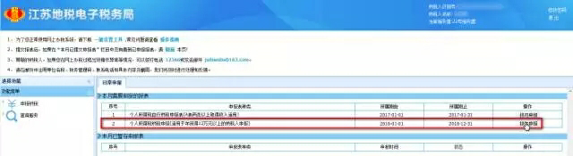
2.在【个人所得税纳税申报（适用于年所得12万元以上的纳税人申报）】报表界面中，点击“点入申报”。
（四）明细数据确认
注：可在此界面自行下载12申报操作手册
1.进入明细数据界面
此页面列举了您2016年交纳的明细数据。您可以根据实际情况进行去除条目、增加条目操作。
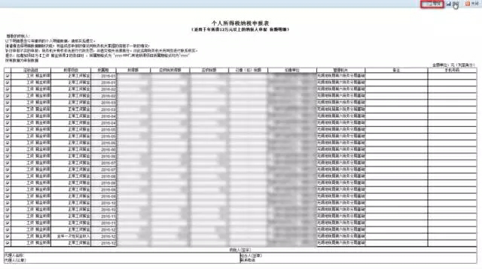
（1）去除条目：点击数据条目前小勾可去除该条条目，在弹出的窗口中填写去除理由和联系电话，然后点击保存。注意：填写完毕后该条数据将不进入后续计算但并未从数据库中删除。
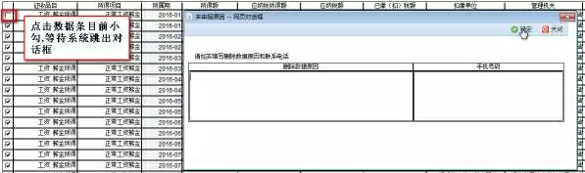
（2）新增条目：点击顶部增加窗口可对现有数据进行补充。
新增的数据在填写扣缴单位时将先从上方数据中提供的扣缴公司中选择。
如果有其他扣缴单位，则选择最后一条并根据提示在右侧一格中填写单位名称。
2.保存明细数据
确认无误后，点击右上方保存按钮进入申报页面。

（五）申报缴款
1.选择街道
进入申报页面后，首先将弹出选择街道乡镇窗口，此窗口将您之前查询到并选择申报的单位列出，并默认选择您最新交纳的单位。
注意
此窗口除初始化自动弹出外，还可以使用左上方的选择街道按钮弹出。
2.提交
当您确认数据无误后，先填写好境内有效的联系地址邮编和手机号码,然后点击提交。提交后请及时关注申报表状态。如发现报表状态为“申报未成功”，可删除报表后重新申报。

二、“掌上办税”手机APP申报
扫描下方二维码，下载“掌上办税”APP
（1）在系统注册前，要确认您是否已进行自然人税务登记，并关联手机号，如信息不全，请联系税务机关补全信息。
（2）在【系统设置】中进行用户注册，输入姓名、身份证号码、所在区域、自然人税务登记关联手机号、设置登录密码、获取验证码。
（3）在【系统设置】中输入手机号、密码、验证码进行系统登录。
（4）进入首页个税12万，点击个税12万右上角申报，选择征收机关，点击确定，进入已纳税额列表界面，点击右上角“下一步”，进入税款申报，核实数据无误后，点出右上角进行提交。


三、大厅申报
如您无法在电子税务局或手机APP中进行申报，您可带好以下资料到地税窗口进行12万申报：
登记资料：
1、《个人所得税基础信息表（B表）》。
2、自然人居民身份证或护照以及其他证明身份的合法原件及复印件。
3、任职、受雇的外籍人员护照和港、澳、台地区人员回乡证、台胞证的原件及任职证书或者任职证明。
4、履约的外籍人员护照和港、澳、台地区人员回乡证、台胞证的原件及从事劳务或服务的合同、协议原件。
申报资料：
1、《个人所得税纳税申报表（适用于年所得12万元以上的纳税人申报）》。
2、《个人所得税基础信息表（B表）》（初次申报或在信息发生变化时填报）。
3、个人有效身份证件原件及复印件。

